**江苏省仪征中学2021-2022学年度第二学期高一地理学科导学案**

**第二单元第一节——陆地和海洋**

研制人：李学忠 审核人：刘婉锐

班级：____________姓名：____________学号：________授课日期：________

**【课程标准及要求】**

|  |  |
| --- | --- |
| 课程标准 | 重点 难点 |
| 1.通过绘图熟知七大洲、四大洋的地理位置和相对位置，并找出七大洲分界线。  2.运用世界地形图，宏观把握世界主要陆地和海洋的分布。  3.能够根据区域等高线、等深线判读陆地五种基本地形及海底地形。  4.理解海陆变迁、地形变化与板块构造学说之间的关系。 | 1.通过绘图熟知七大洲、四大洋的地理位置和相对位置，并找出七大洲分界线。  2.运用世界地形图，宏观把握世界主要陆地和海洋的分布。  3.能够根据区域等高线、等深线判读陆地五种基本地形及海底地形。  4.理解海陆变迁、地形变化与板块构造学说之间的关系。 |

**【导读——读教材识基础】**

【任务一】绘制世界海陆轮廓图（另附一张白纸）

1. 根据0°、30°E、60°E、90°E、120°E、150°E、180°、150°W、120°W、90°W、60°W、30°W；南北回归线、40°N（S）、50°N绘出世界轮廓图，并在图中标出七大洲和四大洋及七大洲分界线。

**亚洲与非洲的分界线是**:红海、苏伊士运河、曼德海峡；

**亚洲与欧洲的分界线是**:乌拉尔山脉、高加索山脉、黑海、乌拉尔河、里海、十耳其海峡；

**亚洲与大洋洲的分界线**是:帝汶海、阿拉弗拉海；

**南美洲与南极洲的分界线**是:德雷克海峡；

**亚洲与北美洲的分界线**是:白令海峡；

**欧洲与非洲的分界线**是:直布罗陀海峡；

**北美洲与南美洲的分界线**是:巴盒马运河；

**欧洲与北美洲的分界线**是:丹麦海峡。

1. 地球表面积约5.1亿平方千米。其中陆地占_29_%，海洋占___71_____%。
2. 东半球的范围是__20___°W-__160____°E，南北半球的分界线是赤道。（在图中用不同颜色的笔标出20°W、160°E）
3. 大陆和陆地有什么区别与联系？

陆地：地表出露于水面的部分统称陆地，包括大陆和岛屿两部分，是地球表面最大尺度的空间单位。

大陆：面积广大的陆地，地球表面共6个大陆（面积较小的陆地叫岛屿）陆地的范围大于大陆。

1. 大陆和大洲有什么区别与联系？并举例说明。

大洲的范围比大陆要大，大洲是大陆及其附近岛屿的总称（共7大洲）。如大洋洲和澳大利亚大陆，大洋洲是澳大利亚大陆加上新几内亚岛、塔斯马尼亚岛、新西兰南北二岛及波利尼西亚、美拉尼西亚、密克罗尼亚三大群岛共同组成的。

（6）海和洋有什么区别与联系？

洋:洋的中心部分。如:太平洋

海:大洋的边缘部分。如:北海、南海等；

【任务二】世界重要的海峡（记住经纬度位置及轮廓）

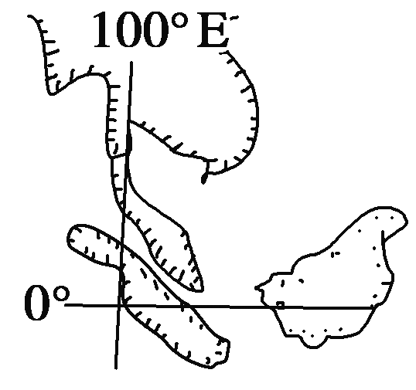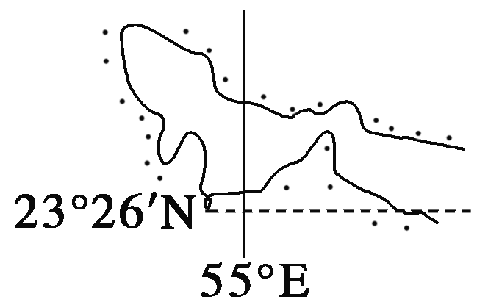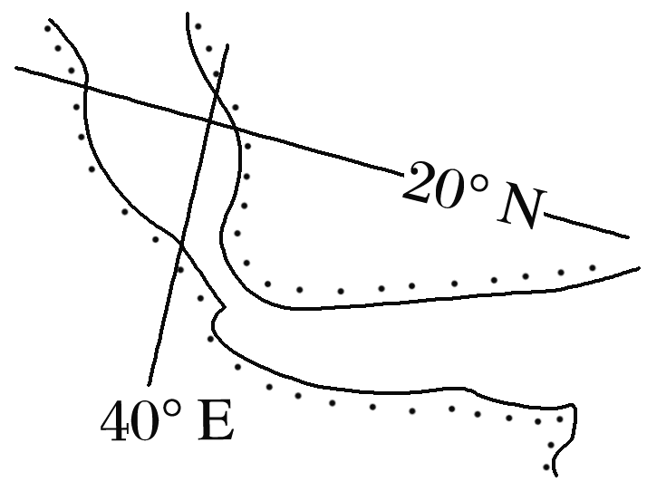

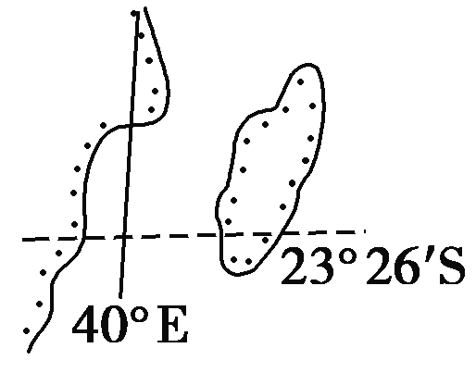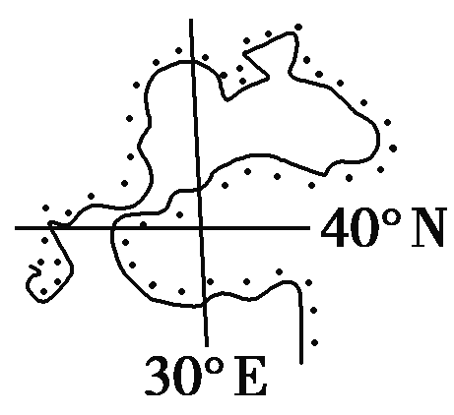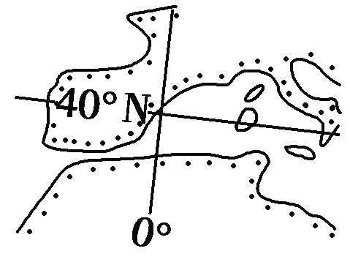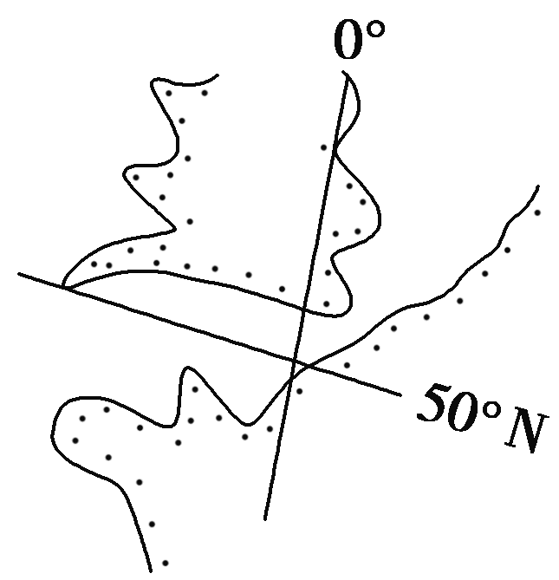

**【导思——析问题提能力】**

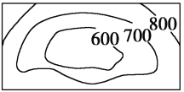【主题探究一】 七大洲地形特点

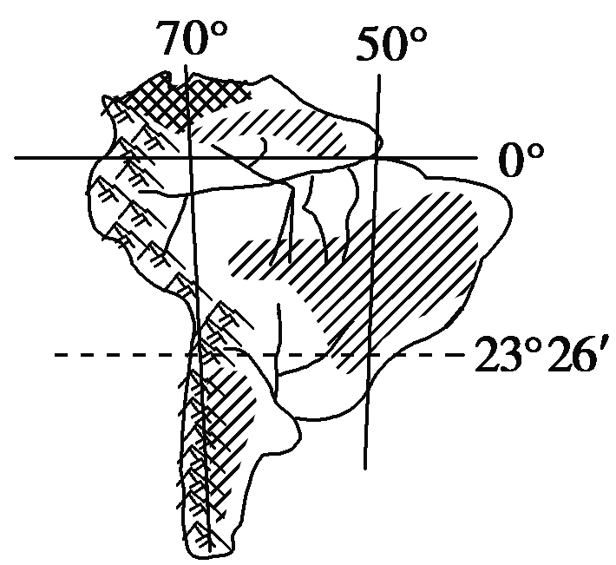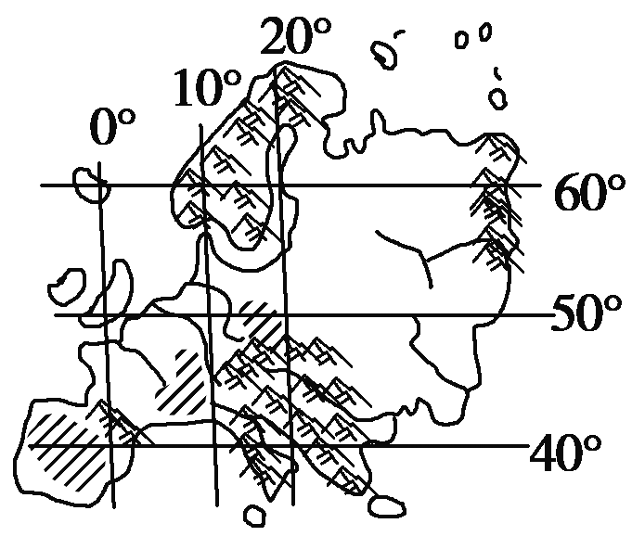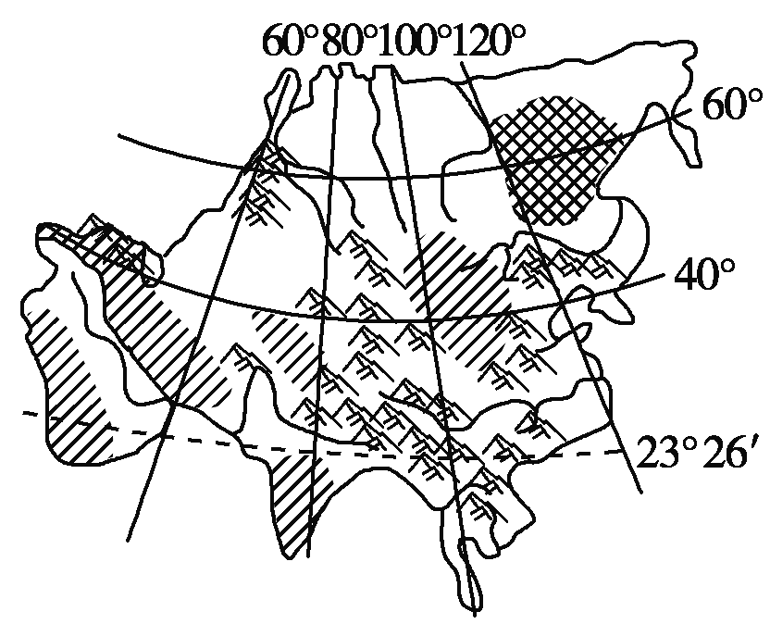

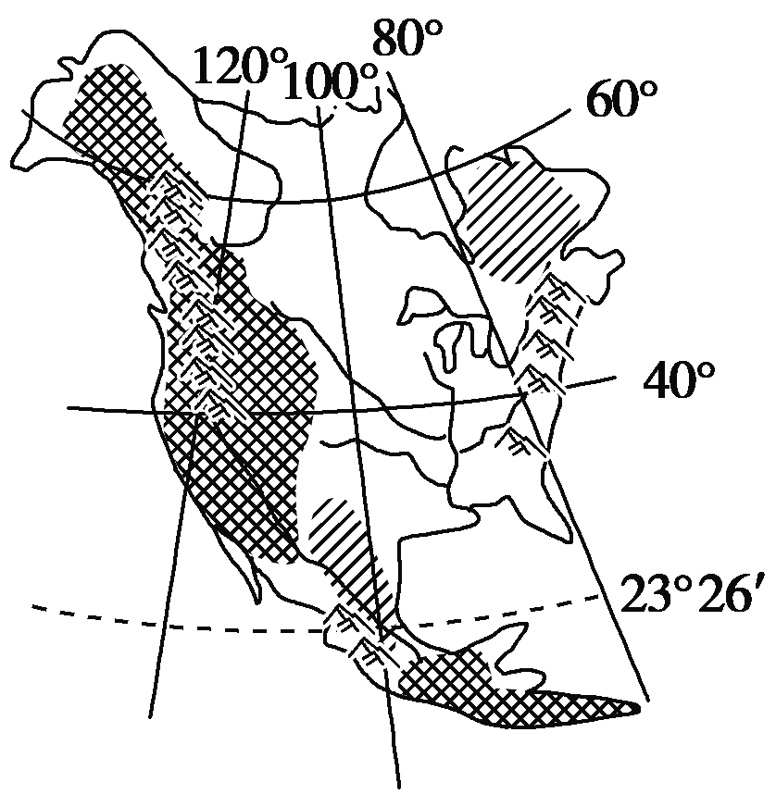

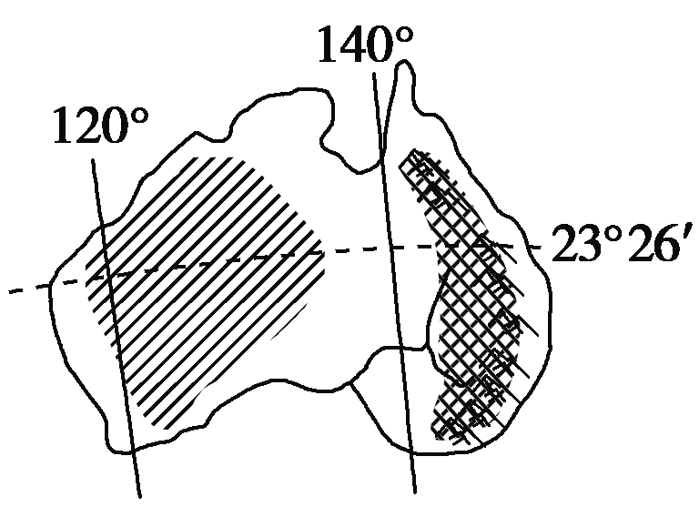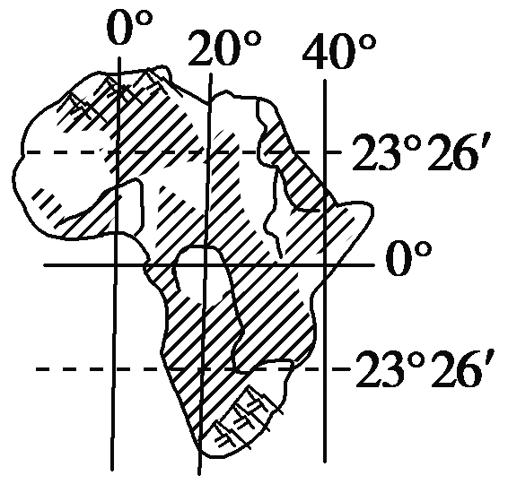

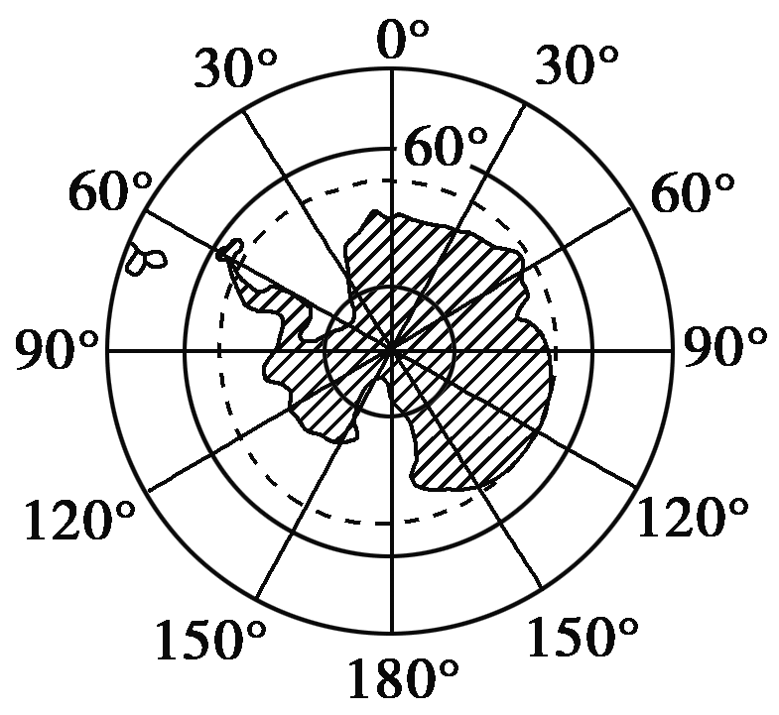

地形特征的一般思路

1.七大洲地形及气候特征分析

|  |  |  |  |
| --- | --- | --- | --- |
| 大洲 | 区域定位 | 地形特征 | 地形对气候的影响 |
| 亚洲 | L258 | 地形复杂，起伏大，山地、高原面积广；地势中部高、四周低 | 地形复杂，气候多样；面积广大，海陆热力性质差异显著，季风环流典型；青藏高原隆起使大陆性气候增强 |
| 欧洲 | L259 | 地形以平原为主，山地分布于北部和南部；平均海拔最低的大洲 | 山地东西走向、分布南北，平原东西贯通，以及有曲折的海岸线，使欧洲气候海洋性特征明显，并由西向东大陆性不断增强 |
| 非洲 | L260 | 地形以高原为主，“高原大陆”；东部有世界著名的“东非裂谷带” | 纬度的对称分布及起伏和缓的地形，使非洲气候类型呈南北对称分布；东非高原地势较高，虽在赤道附近，却为热带草原气候 |
| 北美洲 | L261 | 地形分南北纵列的三大地形区：西部高山区、中部平原区、东部高原和低矮山地区 | 中部平原贯通南北，大陆性显著；西部山地阻挡太平洋水汽深入，使西岸气候呈狭长分布，降水自东向西逐渐减少 |
| 南美洲 | L262 | 西部是安第斯山脉，东部高原和平原相间分布 | 西部山脉阻挡太平洋水汽深入，西岸气候狭长分布；高原地势较低，平原向东开口，利于大西洋气流的深入；山脉东侧为迎风坡，降水多，南部东侧的巴塔哥尼亚高原为背风坡，降水少 |
| 大洋洲澳大利亚大陆 | L263 | 分三大地形区：西部低矮的高原、中部平原、东部和缓的山地 | 东部山地阻挡太平洋气流深入，东侧降水较多，气候呈狭长分布；西侧背风坡，降水少，是小麦牧羊带发展的限制性因素 |
| 南极洲 | L264 | 平均海拔最高的大洲；冰川广布 | 平均海拔高，以及冰雪陆面对阳光反射强烈，是酷寒原因之一 |



答题思路引领

|  |  |  |
| --- | --- | --- |
| 地形特  征要点 | 特征描述 | 判断依据 |
| 地形类型及分布 | ①地形以平原(盆地、丘陵、高原、山地等)为主；②主要分布在北部(或东部等)；③特殊地貌，如喀斯特地貌等 | 海拔<200 m的为平原；200～500 m的为丘陵；>500 m的为山地；四周高、中间低的为盆地；海拔>500 m且四周等高线密集、中间稀疏的为高原 |
| 地势特征 | ①地势××高××低，或地势由××向××倾斜；②地势起伏大或地势平坦 | 从等高线的疏密及数值变化、河流流向等方面判断 |
| 海岸线特征及分布 | 海岸线平直，半岛、岛屿少或海岸线曲折，多半岛、岛屿、海湾等或北部(南部)海岸线平直、南部(北部)海岸线曲折等 | 直接从图中海岸线分布上判断 |

【主题探究二】 板块构造学说

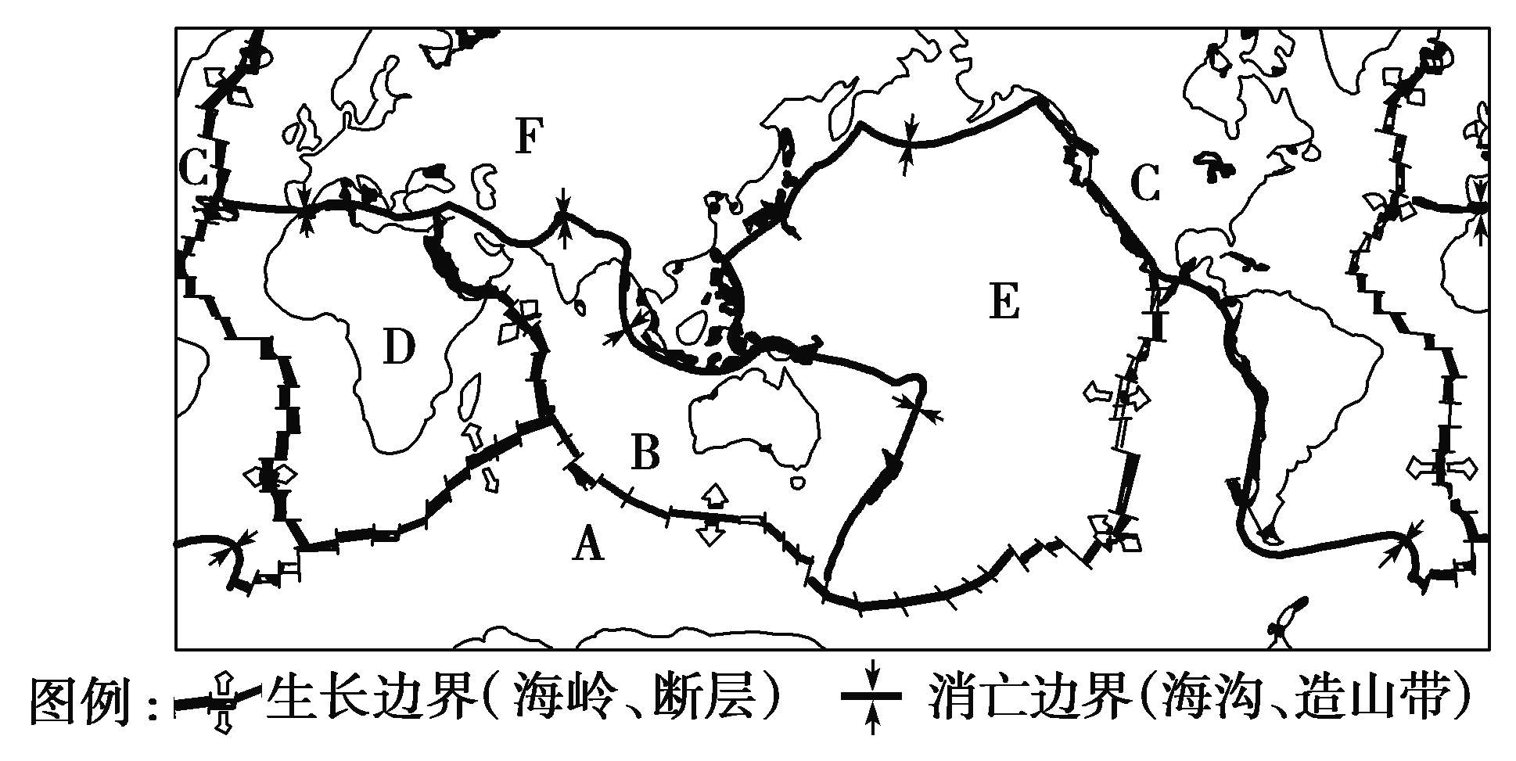

(1)六大板块：A_____南极洲_____板块，B印度洋板块，C____美洲____板块，D非洲板块，E____太平洋______板块，F亚欧板块。

(2)一般来说，板块____内部___地壳比较稳定，板块___边缘交界处____处地壳活跃，世界上的火山、地震集中分布在板块____边缘交界处___地带。

(3)两大火山、地震带：_________地中海—喜马拉雅火___________火山地震带和环太平洋火山地震带。

**【导练——解例题找方法】**

1.阅读下列材料，回答下列问题。

材料一　甲、乙两图为世界著名海峡示意图。

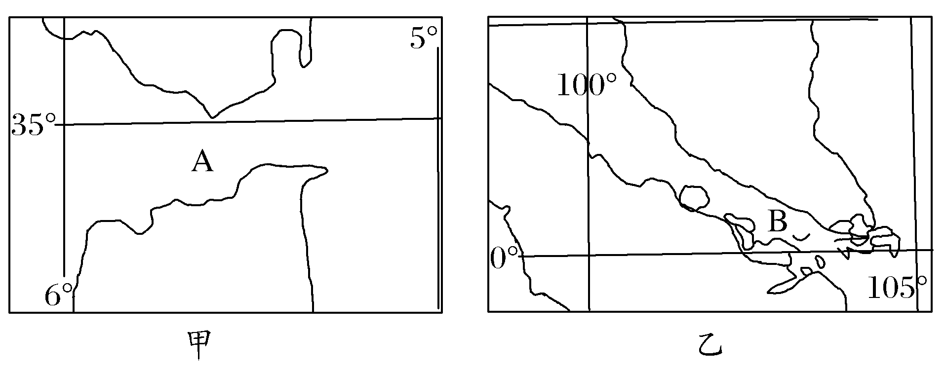

材料二　下图为地中海地区冬雨率等值线图(冬雨率为冬季降水量占全年降水量的百分率，单位：%)。

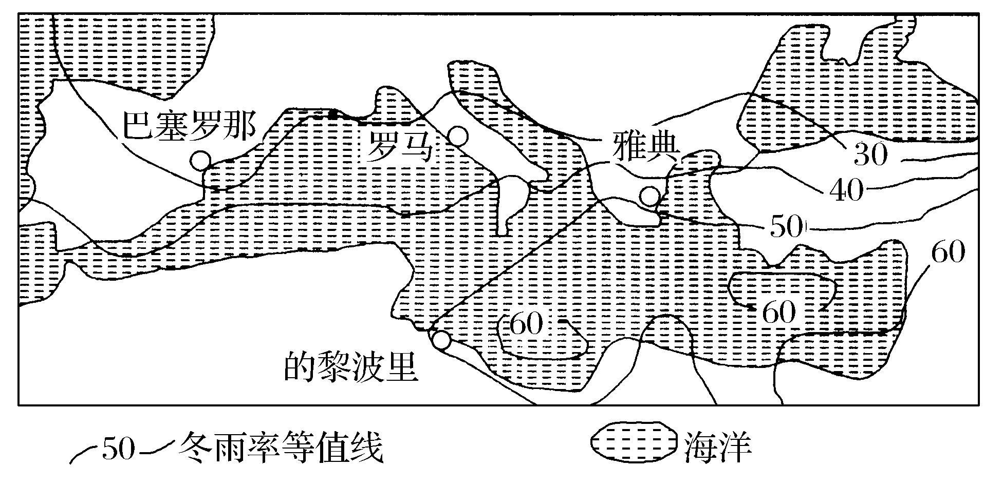

(1)写出图中A、B海峡的名称。

(2)当亚欧大陆受高压控制时，一艘由上海驶往伦敦的轮船，途经A海峡时风高浪急，而经过B海峡时则风平浪静，产生这种差异的原因是什么？

**分析 （1）海峡的名称应根据经纬度及海峡轮廓判断．**

**（2）亚欧大陆受高压控制即北半球为冬季，地中海地区、马六甲海峡受不同的风带和气压带控制而导致天气状况不同．**

**解答 解：（1）根据经纬度及海峡轮廓判断A、B分别为直布罗陀海峡和马六甲海峡．**

**（2）亚欧大陆受高压控制即北半球为冬季，地中海地区受西风影响，风高浪急；而马六甲海峡受赤道低气压控制，风平浪静．**

**故答案为：（1）直布罗陀海峡；马六甲海峡．**

**（3）冬季A海峡受西风影响，B海峡受赤道低气压控制．**

**【导悟——拓思维建体系】**

自主构建本节课知识体系

**【课堂检测】** 完成相关练习

下图所示岛屿为世界著名旅游胜地，某游客在日记中写道：“风景优美的海岛，休闲度假的天堂，四季绿水青山，万花烂漫，林木参天，是我曾经的梦想”。据此回答下面小题。

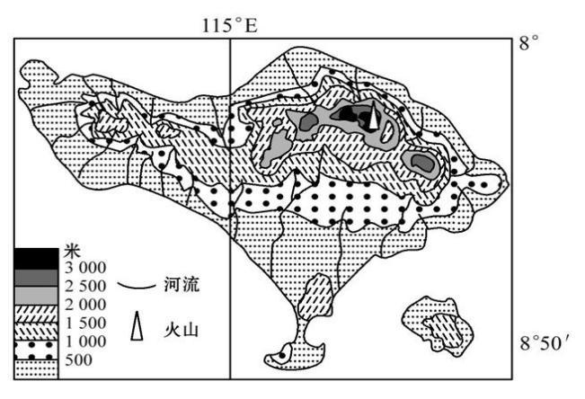

1．该岛屿位于

A．北太平洋 B．南太平洋 C．北印度洋 D．南印度洋

2．下列关于该岛屿自然地理特征的叙述，正确的是

A．地势北高南低，地形以平原为主 B．河流众多，水流平缓

C．位于板块交界地带，多火山、地震 D．山地海拔高，山顶可见终年积雪

1.A 【解析】根据图中经纬度信息可知,该岛屿为巴厘岛，属于南印度洋。

2.c 【解析】结合图中信息可知，该岛屿海拔高度大部分在 500 米以上,地形以山地为主；该岛屿地形起伏大，降水多，河流多且短急；该岛屿位于印度洋板块与亚欧板块交界处，地壳运动活跃,多火山、地震；该岛位于热带，山地海拔高度不足以形成终年积雪。